RIWAYAT HIDUP
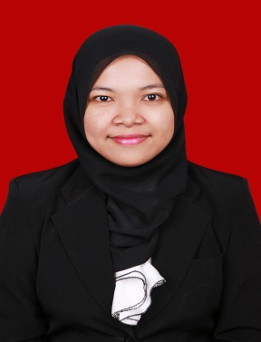
NUR FITRIATUL FITRAH. Lahir di Bantaeng, Kecamatan Bantaeng Kabupaten Bantaeng pada tanggal 10 Februari 1992. Penulis adalah anak kedua dari empat bersaudara, buah hati dari pasangan Ayahanda Dr.Ismail Laumma M.Si dan Ibunda Dra.Nurmala. Penulis mulai menimba ilmu di TK Sulawesi Selatan Kecamatan Tamalate Kota Makassar tahun 1996-1997, lalu penulis melanjutkan pendidikan di SDN Minasa Upa Kecamatan Gunung Sari Kota Makassar tahun 2004-2007. Selanjutnya penulis melanjutkan pendidikan di SMA Negeri 03 Sungguhminasa Gowa tahun 2007-2010. Kemudian pada tahun 2010 terdaftar sebagai mahasiswi di Universitas Negeri Makassar pada Fakultas Ilmu Pendidikan Program Studi Pendidikan Guru Pendidikan Anak Usia Dini (PG-PAUD).

